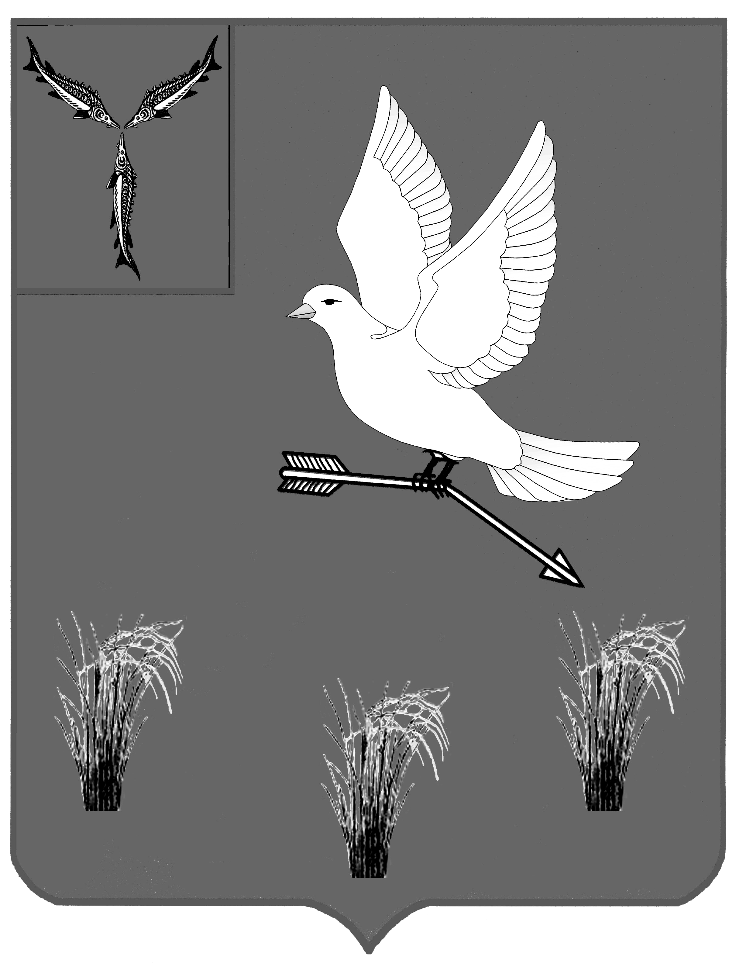
АДМИНИСТРАЦИЯ
МУНИЦИПАЛЬНОГО ОБРАЗОВАНИЯ
П.МИХАЙЛОВСКИЙ САРАТОВСКОЙ ОБЛАСТИ
Р А С П О Р Я Ж Е Н И Е

от 17 апреля 2024 года п. Михайловский № 125

О проведении электронного аукциона на право заключения договоров о купли-продажи земельных участков,
находящихся в муниципальной собственности

В соответствии со ст. 39.11, ст. 39.12, Земельного Кодекса Российской Федерации, Федеральным законом от 25 октября 2001 г. N 137-ФЗ «О введении в действие Земельного Кодекса Российской Федерации», Гражданским кодексом Российской Федерации, на основании отчета Агентства Оценки Недвижимости Шварц - оценщика Шварц Дениса Владимировича от 04 апреля 2024 г. № 17-2024, руководствуясь Уставом муниципального образования п.Михайловский Саратовской области:
1. Провести аукцион на право заключения договора купли-продажи земельного участка в электронной форме: ЛОТ №1 земельный участок, общей площадью 282 248 кв.м., кадастровый номер 64:18:000000:2810, категория земель – земли населенных пунктов, разрешенное использование — сельскохозяйственное использование, расположенный по адресу: Саратовская область, МО п. Михайловский, в 384 метрах северо-восточнее земельного участка с кадастровым номером 64:18:052101:326, обременения: не зарегистрировано
2. Электронный аукцион является открытым по составу участников и форме подачи предложений о цене.
3. Определить, что:
3.1. Дата проведения аукциона – 29 мая 2024 года в 10 час. 00 мин (Местное время).
3.2. Начальная цена предмета аукциона по результатам рыночной оценки составляет: Лот № 1 – 423 000 (четыреста двадцать три тысячи) рублей 00 копеек.
3.3. Сумма задатка в размере 40% от начальной цены предмета аукциона составляет: Лот № 1 – 169 200 (сто шестьдесят девять тысяч двести) рублей 00 копеек.
3.4. Величина повышения начальной цены предмета аукциона («шаг аукциона») составляет 3 % от начальной цены:
Лот № 1 – 12 690 (двенадцать тысяч шестьсот девяносто) рублей 00 копеек.

4.Утвердить форму заявки на участие в электронном аукционе, согласно приложению № 1.
5. Утвердить проект договора купли - продажи земельного участка, согласно приложению № 2.
6.Утвердить сроки подачи заявок на участие в электронном аукционе и порядок внесения задатка, согласно приложению № 3.
7.Утвердить состав комиссии по проведению аукциона на право заключения договора купли - продажи земельного участка, согласно приложению № 4.
8.Консультанту по земельным вопросам администрации муниципального образования поселок Михайловский Саратовской области подготовить и осуществить мероприятия, необходимые для проведения аукциона на право заключения договора о продаже земельного участка
9. Подготовить и опубликовать извещение о проведении торгов в газете «Михайловские новости» и разместить в сети «Интернет» на официальном сайте Российской Федерации для размещения информации о проведении торгов www.torgi.gov.ru..
10.Контроль за выполнением настоящего распоряжения оставляю за собой.

И.о. главы муниципального образования
п. Михайловский Саратовской области А.А. Курсаков

Приложение № 1 к распоряжению
Главе МО п. Михайловский Саратовской области
от 17.04.2024 № ___

от____________________________________
(организационно-правовая форма юр.лица, наименование
______________________________________
или Ф.И.О. гражданина, паспортные данные)
______________________________________________________
______________________________________________________
Юридический адрес:_____________________
_______________________________________
Почтовый адрес:________________________
_______________________________________
Контактный телефон:____________________
ЗАЯВКА НА УЧАСТИЕ В АУКЦИОНЕ В ЭЛЕКТРОННОЙ ФОРМЕ
п. Михайловский «____»________________20__ г.
( дата аукциона) __________________________________________________________________
(для физического лица: Ф.И.О., адрес регистрации, паспортные данные;
__________________________________________________________________
для юридического лица: полное наименование, юридический адрес, ОГРН, ИНН;
__________________________________________________________________
для индивидуального предпринимателя: Ф.И.О., адрес регистрации, ОГРН, ИНН)
Представитель заявителя ___________________________________________
Действует на основании доверенности _______________________________
Документ, удостоверяющий личность доверенного лица _________________
(наименование документа, серия, номер, дата, кем выдан)
Со сведениями, изложенными в извещении о проведении электронного аукциона на право заключения договоров купли - продажи земельных участков ознакомлен и согласен.
Заявитель принял решение об участие в электронном аукционе на право заключения договора купли – продажи земельного участка.
Местоположение земельного участка:__________________________________ __________________________________________________________________
Площадь земельного участка: ______________________________ кв.м.
Кадастровый номер земельного участка: __________________________________________________________________
Разрешенное использование земельного участка: ________________________________________________________________
Категория земель: ____________________________________________________
В границах территориальной зоны:____________________________________
__________________________________________________________________

Ограничения в использовании земельного участка: __________________________________________________________________

Претендент обязуется:
1. Соблюдать условия, содержащиеся в информационном сообщении, опубликованном на официальном сайте Российской Федерации https://nev. torgi.gov.ru, на Единой электронной торговой площадке - http://utp.sberbank-ast.ru/AP, на официальном сайте администрации муниципального образования п.Михайловский Саратовской области - http://www.mihailovski.ru,
2. В случае признания победителем аукциона заключить с ПРОДАВЦОМ договор купли - продажи земельного участка в сроки, установленные действующим законодательством после утверждения протокола об итогах аукциона и уплатить ОРГАНИЗАТОРУ аукциона стоимость земельного участка, установленную по результатам аукциона, в сроки, определяемые договором купли - продажи земельного участка.
К заявке прилагаются документы в соответствии с перечнем, указанным в извещении о проведении аукциона.
Банковские реквизиты для возврата задатка:
__________________________________________________________________
ОГРН ___________________ ИНН_________________
3. С проектом договора купли - продажи земельного участка и извещением о проведении электронного аукциона ознакомлен (а), об отсутствии ряда сетей инженерно-технического обеспечения осведомлен (а), претензий к организатору аукциона не имею.
Подпись ЗАЯВИТЕЛЯ (его уполномоченного представителя)____________________
Дата «_______» ________________ 20_____ г.
В соответствии с Федеральным Законом № 152-ФЗ от 27.07.2006 «О персональных данных» подтверждаю свое согласие на обработку моих персональных данных.

Приложение № 2 к распоряжению
Главы МО п. Михайловский Саратовской области
от 17.04.2024 № ___

Договор
купли-продажи земельного участка, находящегося в муниципальной собственности
№ _____ | «___» ________ 2024 г.
Администрация муниципального образования п.Михайловский Саратовской области в лице главы муниципального образования п.Михайловский Саратовской области Романова Алексея Михайловича, действующего на основании Устава, именуемый в дальнейшем «Продавец» и, ___________________________________________________________________
(полное наименование организации для юридических лиц Ф.И.О., паспортные данные для физических лиц)
в лице действующего на основании ____________, именуемый в дальнейшем «Покупатель», на основании распоряжения главы муниципального образования п.Михайловский Саратовской области от _____________ года № ____ и протокола о рассмотрении заявок на участие в аукционе по продаже земельного участка, находящегося в муниципальной собственности от «___» _______ 202___ года, заключили настоящий договор (далее – Договор) о нижеследующем:
1. Предмет Договора
1.1. Продавец продал и обязуется передать, а Покупатель купил и обязуется принять в собственность земельный участок, с кадастровым номером ________________________ площадью _______________ кв. м, адрес (местоположение)объекта:________________________________________________________________________________________________________________.
1.2. Категория земель: ____________________________________________.
1.3. Виды разрешенного использования: _____________________________.
2. Плата по договору.
2.1. Стоимость земельного участка определена в соответствии с протоколом об итогах аукциона и составляет _______________________ рублей.
2.3. Сумма задатка ____________________________, засчитывается в оплату приобретаемого земельного участка
2.2 Оставшуюся сумму в размере _____________________ рублей Покупатель перечисляет на единый казначейский счет № 40102810845370000052, номер казначейского счета 03100643000000016000, Отделение Саратов г. Саратов // УФК по Саратовской области (Администрация муниципального образования п. Михайловский Саратовской области л/с 04603038160), ИНН 6418000529, КПП 641801001, ОКТМО 63760000, БИК 016311121, КБК 05411406012040000430, назначение платежа: покупка земли, в срок не позднее 30 дней со дня заключения договора купли-продажи.
3. Передача земельного участка
3.1. Передача земельного участка производится по акту приема-передачи между Продавцом и Покупателем. Акт приема-передачи составляется в течении 10 дней после полного расчета по настоящему договору.
4. Обременения земельного участка
4.1. Наличие обременения земельного участка на основании ст. 56, ст.56.1. Земельного Кодекса Российской Федерации.

5. Права и обязанности сторон
5.1. Продавец продал, а Покупатель купил по настоящему договору в собственность земельный участок, свободный от любых имущественных прав и претензий третьих лиц, о которых в момент заключения договора Продавец или Покупатель не могли не знать.
5.2 Ответственность и права сторон, не предусмотренные в настоящем договоре, определяются в соответствии с законодательством Российской Федерации.
5.3. Собственник земельного участка, не вправе менять его целевое назначение без соответствующего разрешения органов местного самоуправления.
6. Ответственность сторон
6.1. За невыполнение или ненадлежащее выполнение своих обязательств по настоящему договору стороны несут имущественную ответственность в соответствии с действующем законодательством Российской Федерации.
6.2. За нарушение сроков уплаты, сумма цены продажи земельного участка по настоящему договору Покупатель уплачивает Продавцу пени в размере 0,1 % от не внесенной суммы за каждый день просрочки.
6.3. Просрочка оплаты цены продажи земельного участка в сумме и в сроки указанные в п. 2.3. настоящего договора, считается отказом Покупателя от исполнения обязательств по оплате цены продажи земельного участка.
6.4. В случае отказа Покупателя от исполнения обязательств по оплате цены продажи земельного участка, согласно п. 2.1. настоящего договора, внесенный задаток не возвращается в соответствии со ст. 381 ГК РФ.
6.5. Ответственность за сохранность объекта, указанного в п. 1.1. настоящего договора, а так же риск случайной гибели с момента подписания настоящего договора несет Покупатель.
7. Заключительные положения
7.1. Переход права собственности на земельный участок, по настоящему договору подлежит государственной регистрации в Пугачевском межмуниципальном отделе управления Федеральной службы государственной регистрации, кадастра и картографии по Саратовской области.
7.2. Покупатель становиться собственником земельного участка с момента регистрации перехода права собственности по настоящему договору.
7.3. Все расходы, связанные с регистрацией перехода права собственности на земельный участок по настоящему договору несет Покупатель.
7.4. Настоящий договор составлен в трех подлинных экземплярах, из которых один остается у Продавца, второй у Покупателя, третий в управлении Федеральной службы государственной регистрации, кадастра и картографии по Саратовской области.
Подписи Сторон

Продавец:  Администрация  муниципального образования п.Михайловский Саратовской области 413540, Саратовская область, п. Михайловский, ул. 60 лет Победы, д. 6, ИНН 6418000529  КПП 641801001  ОКТМО 63760000  БИК 046311001  Глава муниципального образования  п.Михайловский Саратовской области  __________________А. М. Романов  М.П. | Покупатель:  _____________________  М.П.

Приложение № 3 к распоряжению
Главы МО п. Михайловский Саратовской области
от 17.04.2024 № ___

Акт приема-передачи земельного участка
п. Михайловский «____» _________ 2023 г.
Во исполнении условий Договора купли-продажи земельного участка от «___» __________202__ г., руководствуясь требованиями ст. 556 ГК РФ, администрация муниципального образования п.Михайловский Саратовской области в лице главы муниципального образования п.Михайловский Саратовской области Романова Алексея Михайловича, с одной стороны, и,___________________________________________________________________
(полное наименование организации для юридических лиц Ф.И.О., паспортные данные для физических лиц)
именуемый в дальнейшем «Покупатель», с другой стороны, подписали настоящий акт о нижеследующем:
1. Продавец передал, а Покупатель принял в собственность земельный участок, с кадастровым номером __________________ площадью ________кв. м, адрес (местоположение)объекта:________________________________________.
категория земель: _________________________.вид разрешенного использования: __________________________.
2. В соответствии с настоящим актом Продавец передал в собственность, а Покупатель принял указанный объект в качественном состоянии, в каком он есть на день подписания настоящего акта.
3. Покупатель оплатил Продавцу стоимость объекта в полном размере в соответствии с условиями договора купли-продажи.
4. После передачи объекта Покупателю и подписания сторонами настоящего акта, обязательство Продавца передать земельный участок Покупателю считается исполненным.
5. Настоящим актом каждая из сторон подтверждает, что обязательства сторон выполнены, расчет произведен полностью, у сторон нет друг к другу претензий по существу договора купли-продажи.
6. Настоящий акт составлен в трех подлинных экземплярах, имеющих одинаковую юридическую силу, из которых один остается у Продавца, второй у Покупателя, третий в управлении Федеральной службы государственной регистрации, кадастра и картографии по Саратовской области и является неотъемлемой частью договора..

Подписи сторон

Продавец  Администрация | Покупатель
муниципального образования п.Михайловский Саратовской области, 413540, Саратовская область, п. Михайловский, ул. 60 лет Победы, д. 6, ИНН 6418000529
КПП 641801001
ОКТМО 63760000
БИК 046311001
413540, Саратовская область п. Михайловский, ул. 60 лет Победы, д.6.

Глава
муниципального образования
п.Михайловский Саратовской области

__________________А. М. Романов
М.П.

Приложение № 4 к распоряжению
Главы МО п. Михайловский Саратовской области
от 17.04.2024 № ___

Председатель комиссии | Курсаков Александр Александрович | Первый заместитель главы администрации муниципального образования  п.Михайловский Саратовской области
Секретарь комиссии | Каймуратова Марина Юрьевна | Консультант по земельным вопросам администрации муниципального образования п.Михайловский Саратовской области
Член комиссии | Демина Надежда Алексеевна | Начальник правового отдела администрации муниципального образования п.Михайловский Саратовской области
Член комиссии | Лаптева Светлана Викторовна | Начальник финансового управления администрации муниципального образования п.Михайловский Саратовской области
Член комиссии | Британ Валентина Геннадьевна | Консультант по экономическим вопросам и договорным отношениям администрации муниципального образования п.Михайловский Саратовской области

